1、简述NavMesh的设置方法。

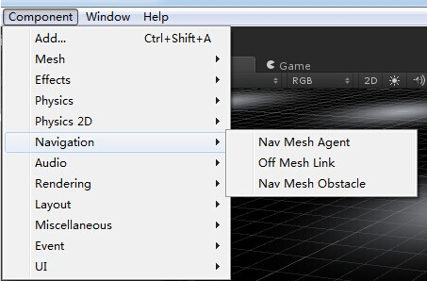

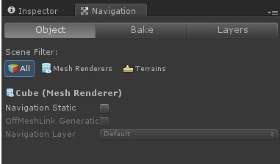

2、简述NavMeshAgent属性参数的使用方法。

Radius半径：代理的半径（仅用于寻路目的，可以跟实际对象的半径大小不一样，一般比实际对象的半径大）。

Speed速度：代理可以周游世界，走向它的目的地的最大移动速度。

Acceleration加速度：最大加速度。

Angular Speed角速度：最高转速（度/秒）。

Stopping distance制动距离：制动距离。到目的地的距离小于这个值，代理减速。

Auto Traverse OffMesh Link自动遍历OffMesh链接：自动移动并关闭OffMeshLinks（这个的意思是直接从连接点的这边移动到那边，一般都要自己做些处理)

Auto Repath自动重新寻路：如果现有的部分已失效，获得新的路径。

Height高度：代理的高度（用于调试图形）。

Base offset基本偏移：碰撞几何体相对于实际几何体垂直的偏移。

Obstacle Avoidance Type障碍躲避类型 ：躲避的质量水平。

NavMesh Walkable导航网格行走：指定代理可以遍历的导航网格层类型。这个参数很有用，在接下来的实例中可以用到。（这个是设置层的，让代理对象仅仅在目标层移动）

1. 简述寻路过程中路网烘焙过程。

（1）在window中打开Navigation窗口准备烘焙地形

（2）在inspector界面中将场景中的障碍物勾选为静态（ navigation static）

（3）在Navigation窗口中进行导航网个的烘焙

（4）生成导航网格后，在需要自动导航的物体上添加NavMeshAgent组件

（5）就接下来在代码中动态设置导航的终点

1. 对于寻路过程中的障碍物绕行应该怎样处理？

（1）**重新计算路径**

（2）**路径剪接**

（3）**监视地图的改变**

（4）**预测障碍物移动**

1. NavMeshAgent组件的代理器移动到给定目标点需要利用那个函数？该函数有几个参数？其含义分别是什么？

GetMouseButtonDown：获取点击屏幕的点

鼠标按下的那一帧返回true,Input.GetMouseButtonDown(0):表示鼠标左键按下，Input.GetMouseButtonDown(1):表示鼠标右键按下，Input.GetMouseButtonDown(2):表示鼠标中键按下

SetDestination：设置寻路目标